Province de Luxembourg

Administration

communale

#### d’Aubange

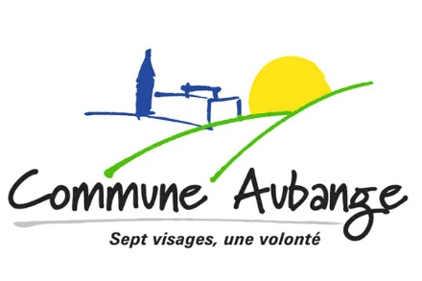

rue Haute n° 22

6791 ATHUS

**Demande de raccordement**

**au réseau communal d’égouttage**

*Service de contact : Urbanisme, Tél : 063/38.12.56*

*Email*: urbanisme@aubange.be

*Fax*: 063/22.90.49.

Je, soussigné(e), ………………………………………, domicilié(e) à …………………………..,

rue ……………………………….. n° …….., sollicite par la présente l’autorisation du Collège

communal en vue de procéder à une ouverture de tranchée afin de raccorder mon immeuble

sis à ………………………….., rue ……………………………….. n° …….., au réseau

communal d’égouts.

Date et signature du demandeur :

